長野県北部地震で 棚田で大規模地滑り発生
府中市在住 今井 英輔

3月１１日の東北大地震の陰で長野県北部地震の被害状況が余り報道されていない。
4月２７日に新潟市在住の学生時代の友人から「新潟日報」の記事が送られてきた。その記事を読み4月２９日に新潟県十日町市の現地に行った。その報告です。
１．「清水の棚田」で大規模地滑り発生
３月１１日の東日本大地震の翌日、３月１２日未明に長野県北部を震源に震度５の地震が発生した。長野県栄村、新潟県十日町市でも被害を被ったことは余り知られていない。農村の原風景として人気の高い十日町市松代地区の「清水の棚田」で、4月１９日に大規模な地滑りが起きていたことがわかった。早速4月２９日に現地調査に出かけた。市の調べでは、地滑りは幅１００メートル、長さ５００メートルの範囲にわたり、農地全体での被害面積は約６・５ヘクタールで、農家３戸が耕作する約２ヘクタールの棚田が直接被災した。３月１２日未明に長野県北部を震源に起きた地震で地盤に亀裂が入り、そこに雪解け水が入り込んで誘発したとみられる。道路が崩壊して近づくことができず、棚田全体で今年の耕作はほぼ不可能となった。「清水の棚田」は田んぼの水面に夕日がかかる美しさに定評がある。（読売新聞から一部抜粋）
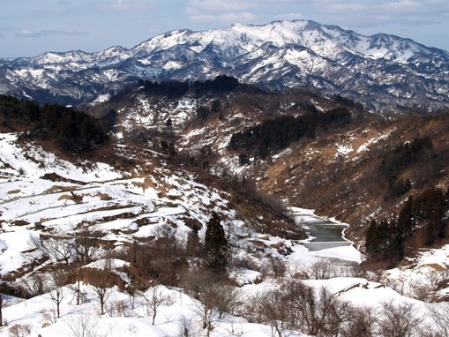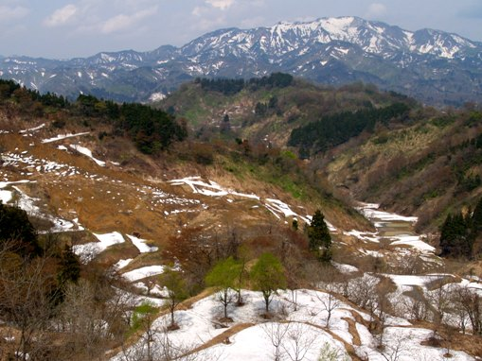
「清水の棚田」
震災前（０９年２月２８日撮影） 震災後（１１年４月２９日撮影）

２．「留守原の棚田」も被害
「留守原の棚田」も被害をもたらした。国道４０５号線を松之山方面から入る。いつもの風景と変わらない。「留守原の棚田」近くで、道路は「通行止」の看板によって塞がれていた。車を脇に停め、歩き始める。道はひび割れがある。目の前に信じられないような光景が広がっていた。地滑りによって道路が寸断され、その土砂が棚田の方にまで流れていた。
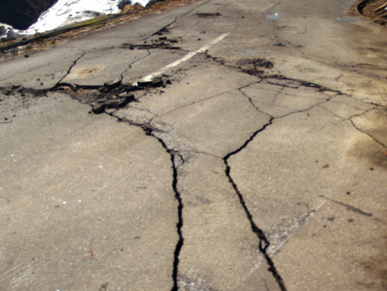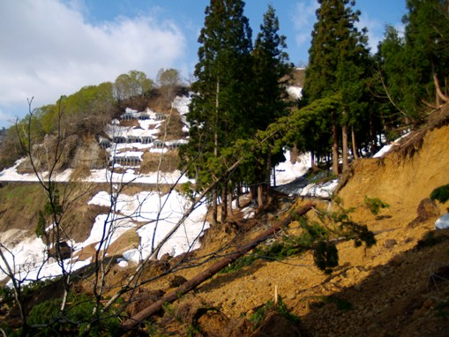
国道４０５号線はひび割れ 国道４０５号線は地滑りで寸断
反対側から見ると、このような光景。写真の左側に茅葺きの小屋があって、その上の方、杉の木があるところが道路なのだが、それが寸断されて杉の木とともに崩れ落ち、右下に向かって土砂が流れ、棚田にまで達している。
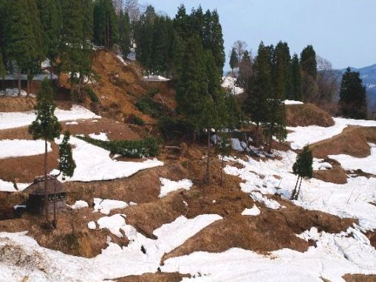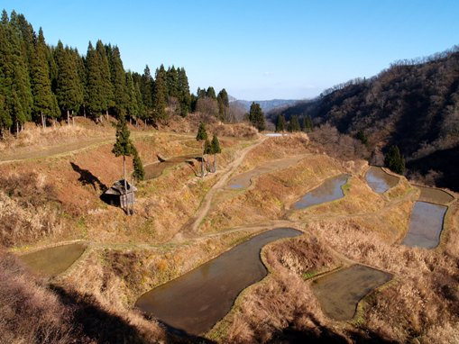
震災後（１１年４月２９日撮影） 震災前（１０年１２月５日撮影）
雪がまだ完全に融けていないので、実際の被害がどれくらいのものかまだはっきり分からない状態だが、現状の状態でもかなりショッキングであることには違いない。
しばし、言葉を失った。
３．「星峠の棚田」、「蒲生の棚田」は未だ雪の中
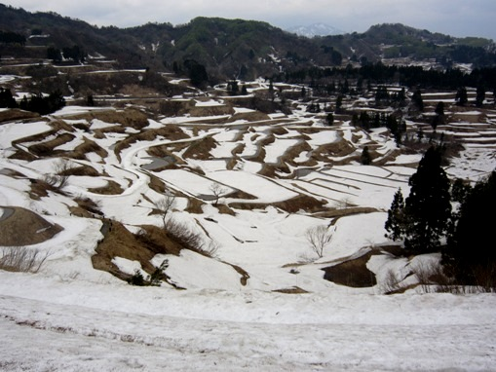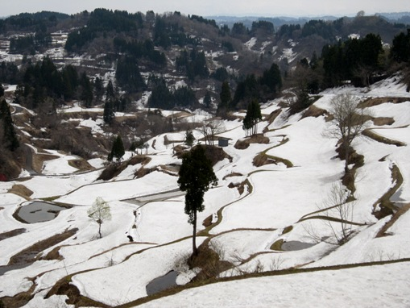
星峠の棚田（１１年４月２９日撮影） 蒲生の棚田（１１年４月２９日撮影）

松代、松之山両地域での田植え開始時期は、例年だと５月半ば。昨冬の豪雪の影響に加え、今後も雪解け水による地盤崩壊が起こる可能性があり、耕作の遅れが懸念されている。

